CAPT. 高校の目標JLチャピンとエピソード地区:

目標 1: EPISD/Chapin は、すべての生徒が卒業と中等教育後の成功に向けて適切に関与し、準備を整えることができるように、地域社会が成功し、文化に対応した学校をすべての地域に持つことを保証します。

目標 2: EPISD/Chapin は、学生、従業員、コミュニティに、安全で環境に優しく、活気に満ちた学習環境を提供することを保証します。

目標 3: EPISD/Chapin は、すべての地区の運営において、財政的および倫理的な責任を果たすとともに、サービス志向への深いコミットメントを示します。

目標 4: EPISD/Chapin は、すべての学生を成功に導く、非常に効果的で有能なスタッフを採用、雇用、育成、保持します。

目標 5: EPISD/チャピンは、すべての生徒の成功を促進するために、保護者、コミュニティ、フォート ブリス、および EPISD との積極的かつ生産的なパートナーシップを維持します。



家に

親/家族として、私の子供が学問的にも社会的にも自分の可能性を最大限に発揮できるようにすることは私にとって重要です。したがって、最善を尽くすことをお勧めします。私たちは次の方法で子供たちの学習をサポートします。

______ 私の子供が時間厳守で定期的に学校に通っていることを確認してください。

_____ 適切な規律を維持するための学校の取り組みを支援する。

_____ 宿題の時間を設定し、定期的に復習する。

_____ 静かで明るい勉強場所を提供する。

______ 我が子の努力を奨励し、いつでも質問できるようにする。

______ 我が子のニーズと学習に注意を払う。

______私の子供が学校や学区から、または郵便で受け取ったすべての通知をすぐに読み、必要に応じて返信することにより、私の子供の教育に関する情報を常に入手してください。

______我が子の信頼、尊敬、責任、公平さ、思いやり、市民権の柱を促進する.

教室で

Chapin の教師として、私たちは次のことを約束します。

_____ すべての生徒に配慮と平等を示す

______だから、学生、スタッフ、そして私自身に高い期待を設定してください

_____ 定期的に連絡を取り、生徒や家族と協力して学習をサポートします。

_____ お子様が自分の行動と学習に責任を持つ、安全で思いやりのある学習環境を提供してください。

_____ 生徒とその家族の文化の違いを尊重します。

_____ 子供たちの個々の強みを考慮に入れた戦略と活動を使用します。

_____ 毎週、すべての教室で大学への準備をサポートする

_____ お子さんの進歩について頻繁かつ継続的に連絡をとってください。

_____ 指示を監視し、適応させ、フィードバックを提供する

_____ 教室や学校全体で PBIS の原則を実施し、それに従う。

学生

チャピン ハスキーとして、自分の能力を最大限に発揮することが重要です。

_____ 学生証を着用してください。学期の初めに、授業中いつでも私に発行されます。

______毎日、時間通りに学校に通い、授業に参加する準備をしてください。

_____ PBIS に参加し、ペン、鉛筆、紙、その他の学習に必要な道具を持って毎日学校に来てください。

_____ 必要に応じてチュートリアルに参加し、定期的な学習時間を守り、宿題を完了して返却します。

____ラップトップが充電されており、授業で使用できる状態になっていることを毎日確認してください。

_____ チャピン高校の行動規範と教室の教師の規則に従います。信頼でき、敬意を払い、責任感があり、公正で、思いやりがあり、良き市民となるために、できる限りのことをしてください。

_____ 学校が提供する SAT/PSAT を受験する

_____ 学問、スポーツ、コミュニティのすべての分野で、自分の可能性を最大限に発揮できるように努力します。

学生、教師、保護者 - 成功のために協力してください!

キャプテン JL Chapin High School、初等中等教育法 (ESEA) のパート A のタイトル I によって資金提供された活動、サービス、およびプログラムに参加している生徒の保護者および家族は、このコンパクトが保護者、家族、および学校職員の方法を説明することに同意します。 、および生徒は、生徒の学業成績を向上させる責任を共有し、保護者と学校の家族が子供たちが州の高い基準を達成するのを支援するパートナーシップを構築および発展させる手段を共有します。

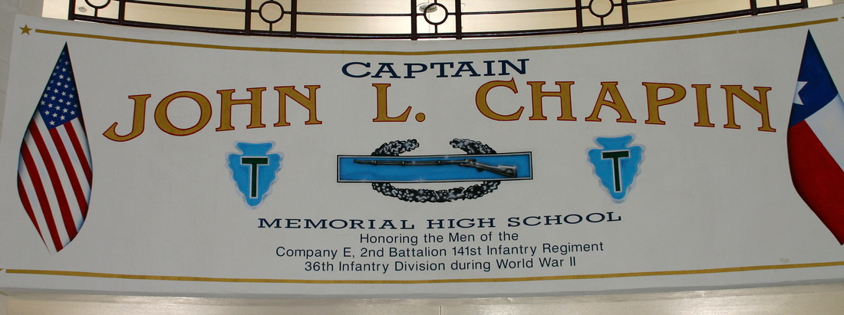

**大尉。 J.L.チャピン高校**

**2023-2024**

**Taii. J. L. Chapin kōkō 2023 - 2024**



大尉。 J.L.ハイスクールチャピン

スクール・ペアレント・コンパクト

私たちのミッションステートメント:

ジョン・L・チャピン大尉とE社の部下の遺産を具現化

ヴィジョン：

Chapin コミュニティは、すべての学生の多様性を受け入れ、社会に貢献する力を与えられた責任ある生涯学習者として、世界的に競争力のある将来に備えます。コラボレーション、安全性、信頼は、学校コミュニティに力を与え、すべての生徒が可能性を最大限に発揮できるようにします。多様性は、支援的で参加しやすい教育コミュニティを構築するための前向きで強力なツールです。私たちの焦点は、すべての学生が教育に参加する機会を与える環境を作り出すことです。

7000 ダイアー ストリート

テキサス州エルパソ79904

(代) 915-236-4400

(ファックス) 915-565-9716

http://chapin.episd.org/

ディレクター キャプテン J.L.チャピン

生徒たちが学問的および社会的可能性を最大限に発揮できるようにすることは、私にとって重要です。そのため、お子様には次のことをお勧めします。

1. 安全で思いやりのある学習環境で質の高いカリキュラムを提供し、お子様が自分の行動と学習に責任を持つようにします。子どもたちの個々の強みを考慮に入れた戦略と活動を使用します。州の学生の学業成績基準を満たすために、教育のベスト プラクティスを使用します。

2. お子さんの進歩について頻繁かつ継続的に連絡をとってください。

3. 下院法案 5 の進路要件を適切に満たし、テキサス州の卒業要件を満たすクラス配置を成功させるために、学生に正確なカウンセリング サービスを提供する。

4. 中学校から高校への移行を橋渡しするために必要なリソースを提供します。

5. EOC の卒業要件を首尾よく完了するために必要な教育リソースの実装を成功させるために、オープンなコミュニケーションを維持します。

6. EOC 卒業要件を首尾よく完了するために必要な教育リソースの実装を成功させるために、オープンなコミュニケーションを維持します。

7. 両親や家族がスタッフに適切にアクセスできるようにする。具体的には、スタッフは次の方法で保護者や家族と相談できます。 個人/チームの保護者と教師の面会は、代表番号 (915) 236-4400 に電話してリクエストできます。保護者ポータルから教師/スタッフに直接メールを送信します。 72 時間以内に応答がない場合、両親と家族は家族およびコミュニティ連絡窓口に連絡することができます。Bonnie Logsdon (915) 236-4400 内線 64581 brlogsd6@episd.org

スクール・ペアレント・コンパクトとは？

学校協定は、学校、保護者、家族、および生徒の間の書面による合意です。このコンパクトは、学校での生徒の成功をサポートするための戦略を提供します。このコンパクトは、家庭と学校という 2 つの「世界」の間で生徒を結びつけるために、家庭と学校ができることを説明しています。保護者、家族、生徒、学校が協力して、生徒が自分の可能性を最大限に発揮できるようにするためのアイデアのプールを作成します。これは、子どもの教育に関わるすべての人が合意として署名したコンパクトになります。

コミュニケーション方法

• タイトル 1 の保護者会議で、学校の方針について話し合います。

• 毎月のキャンパス改善チーム ミーティング。

• 保護者と教師の面談は、秋学期と春学期の両方で学期の半ばに開催されます。

• 家にニュースレターを送って、学校で起こっていることをすべて伝えます。

• 年間を通してさまざまな保護者会。

新学期ごとに、チャピンでの生徒の成功を支援することに焦点を当てた保護者説明会を開催しています。また、すべての親と家族に、さまざまな活動やスポーツ活動を通じて子供の教育に参加することを勧めます。その他の重要な日付は次のとおりです。

9-12 年生: カレッジ ナイト/ミリタリー アカデミー ナイト

10～ 11 年生: PSAT – 2022 年 10 月 24 二十四

12 年生: 土 – 免除資格についてはカウンセラーに問い合わせてください

11-12 年生: FAFSA ナイト: 申請プロセスと出席

科目別のコース終了 (EOC) 試験日:

o 英語 1 – 2023 年 12 月 5 日

o 英語 2 2023 年 12 月 7 日

o 代数 1 -2023 年 12 月 6 日

o 米国の歴史 - 2023 年 12 月 6 日

o 生物学 - 2023 年 12 月 6 日

メイクアップ - 2023 年 12 月 8 日～15 日

*地区APテストに基づいて変更される可能性があります